

Câmara Municipal de Sete Lagoas - MG
Gabinete do Vereador Beto do Açougue

REQUERIMENTO Nº /2020

SENHOR
CLÁUDIO NASCIF GONÇALVES
PRESIDENTE DA CÂMARA MUNICIPAL DE
SETE LAGOAS-MINAS GERAIS

Senhor Presidente,

O Vereador que este subscreve, requer, que ouvida a casa e após os tramites regimentais, seja enviada correspondência à Secretaria de Saúde para que institua a política municipal de sanitização no município afim de evitar a transmissão do Coronavírus-COVID19.

JUSTIFICATIVA:

Apesar da redução de casos de infecção e mortes no Brasil causados pelo Novo Corona Vírus, ainda são necessárias medidas de prevenção para que o número de infectados não volte a crescer. Essas medidas ainda deverão acontecer a longo prazo para evitar um novo surto. Este requerimento objetiva que seja implementada uma rotina de sanitização em locais com grande concentração diária de pessoas para diminuir o risco de transmissão comunitária desta e de outras doenças infecciosas no nosso município. Trata-se de uma medida simples que quando realizada com frequência pode oferecer mais segurança aos usuários do local e também aos que trabalham nesses locais.

Sete Lagoas, 07 de outubro de 2020.
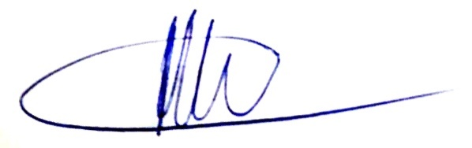

Albertinho José da Fonseca
(Beto do Açougue)
VEREADOR PSD

